超算中心运营管理门户网站
用户手册


项目名称： 超算中心运营管理门户网站
项目指导： 苏奎
所属组号： G06
组 长： 吴易骏
组 员： 蒋长麟 肖泓宇 陈许恺 王涛

2026年6月1日

版本记录
编号 | 修订日期 | 版本/状态 | 修订人 | 备注
01 | 2026.05.18 | 0.1.0 | 吴易骏 | 确定用户手册模板、目录结构和编写分工。
02 | 2026.05.20 | 0.2.0 | 陈许恺 | 完成普通用户资源申请、审批进度和工单相关操作说明。
03 | 2026.05.21 | 0.3.0 | 王涛 | 完成作业提交、作业监控、日志下载和文件管理操作说明。
04 | 2026.05.22 | 0.4.0 | 蒋长麟 | 完成统计报表、计费账单、项目用量和数据说明部分。
05 | 2026.06.01 | 1.0.0 | 肖泓宇 | 补充管理员、运维、支持人员操作说明并统一格式。

目录
版本记录 2
1 引言 6
1.1 标识 6
1.2 系统概述 6
1.3 文档概述 6
2 引用文件 6
3 软件综述 6
3.1 软件应用 6
3.2 软件清单 7
3.3 软件环境 7
3.4 软件组织和操作概述 7
3.5 意外事故以及运行的备用状态和方式 7
3.6 保密性和私密性 7
3.7 帮助和问题报告 7
4 访问软件 7
4.1 软件的首次用户 7
4.2 启动过程 7
4.3 停止和挂起工作 8
5 使用软件指南 8
5.1 登录与基础操作 8
登录与身份认证 8
用户注册与实名认证 9
运营数据总览 9
5.2 普通用户能力 10
资源申请 10
申请进度查询 10
用户培训报名 10
公告与维护通知查看 11
文档中心与使用指南 11
作业提交 12
作业状态监控 12
日志与结果下载 12
文件管理 13
资源使用统计 13
工单服务 14
5.3 PI/项目负责人能力 14
项目成员管理 14
资源申请初审 14
项目账单与报告 15
5.4 中心管理员能力 15
用户与角色管理 15
资源池管理 16
资源申请复审 16
作业队列管理 17
统计报表生成 17
费用规则配置 17
系统参数配置 18
审计日志查询 18
5.5 运维人员能力 19
系统运行监控 19
告警处理 19
数据备份与恢复 19
5.6 支持人员能力 20
工单分派与处理 20
培训课程管理 20
5.7 消息、性能和故障处理 21
6 注解与附录 21

1 引言

1.1 标识
标题：用户手册。当前版本号：V1.0.0。本文档支持 Office、WPS 等 Word 文档阅读软件，适用于超算中心运营管理门户网站的普通用户、PI/项目负责人、中心管理员、运维人员和支持人员。

1.2 系统概述
项目名称 | 超算中心运营管理门户网站
项目用途 | 统一办理资源申请、审批管理、作业提交、作业监控、文件管理、统计报表、计费账单、工单服务和运维监控。
项目开发者 | 吴易骏、蒋长麟、肖泓宇、陈许恺、王涛
用户 | 普通用户、PI/项目负责人、中心管理员、运维人员、支持人员
课程名称 | 《软件需求分析原理与实践》
承办小组 | SRA2026-G06 小组

1.3 文档概述
本手册以界面原型和业务流程为基础，说明系统主要功能的访问入口、操作步骤、异常处理和注意事项。用户可按角色阅读对应章节。

2 引用文件
序号 | 文件名称 | 说明
1 | GB/T 8567-2006《计算机软件文档编制规范》 | 作为用户手册结构参考。
2 | 《软件需求分析与设计》课程资料 | 作为课程评审依据。
3 | SRA2026-G06《软件需求规格说明书》 | 作为功能和界面来源。
4 | G06界面原型HTML及截图 | 作为操作界面示意来源。

3 软件综述

3.1 软件应用
系统用于超算中心日常服务和运营管理，使用户能够自助申请资源、提交作业、查看结果和反馈问题，使管理人员能够完成审批、资源配置、报表统计和审计。

3.2 软件清单
网页系统：超算中心运营管理门户网站。配套文档：软件需求规格说明书、用户手册、测试用例、项目计划书、项目章程、可行性分析报告和UML模型。

3.3 软件环境
用户端需要可联网电脑或移动设备，建议使用 Chrome、Edge、Firefox 等浏览器。系统服务端可由 Web 服务器、数据库服务器和日志服务器组成。

3.4 软件组织和操作概述
系统采用左侧导航、顶部用户信息栏和右侧业务内容区布局。不同角色具有不同菜单和按钮权限。

3.5 意外事故以及运行的备用状态和方式
发生网络中断、浏览器崩溃、系统维护、上传失败或作业状态延迟时，用户可刷新、重新登录、稍后重试或提交工单。

3.6 保密性和私密性
系统涉及身份信息、项目配额、作业日志、文件目录和费用数据。用户不得共享账号，管理员操作须记录审计日志。

3.7 帮助和问题报告
用户可通过工单服务、帮助中心、公告与培训模块获取支持，提交问题时应说明页面、业务编号、错误提示和复现步骤。

4 访问软件

4.1 软件的首次用户
首次访问时，用户应确认设备联网、浏览器正常，并准备统一认证账号、手机号、邮箱和项目归属信息。

4.2 启动过程
可能出现的问题 | 解决方案
网页无法打开 | 检查网络、浏览器和系统维护公告。
登录失败 | 检查账号、密码、验证码和认证状态。
页面加载缓慢 | 刷新页面、清理缓存或更换浏览器。
上传失败 | 检查文件大小、格式、网络和目录权限。

4.3 停止和挂起工作
用户完成操作后应退出登录或关闭浏览器标签页。提交表单前不要直接关闭页面，管理员和运维人员处理业务后应确认结果并保存日志。

5 使用软件指南

5.1 登录与基础操作

登录与身份认证
界面描述 | 界面原型
登录与身份认证：  1. 打开系统网址进入登录页  2. 输入账号、密码和验证码  3. 系统识别角色并进入对应工作台  4. 登录失败时查看提示并重新输入  注意：管理员和运维人员应使用授权账号登录。 | 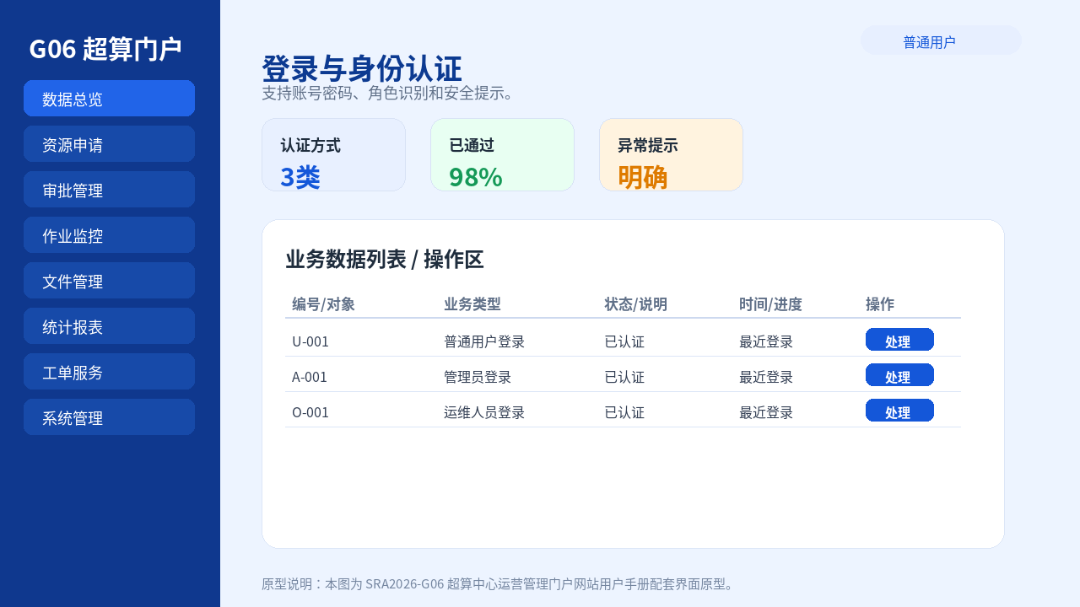
图：登录与身份认证操作界面

用户注册与实名认证
界面描述 | 界面原型
用户注册与实名认证：  1. 点击注册入口  2. 填写身份信息、手机号和邮箱  3. 提交实名认证材料  4. 等待管理员审核通过后登录  注意：注册信息应真实有效。 | 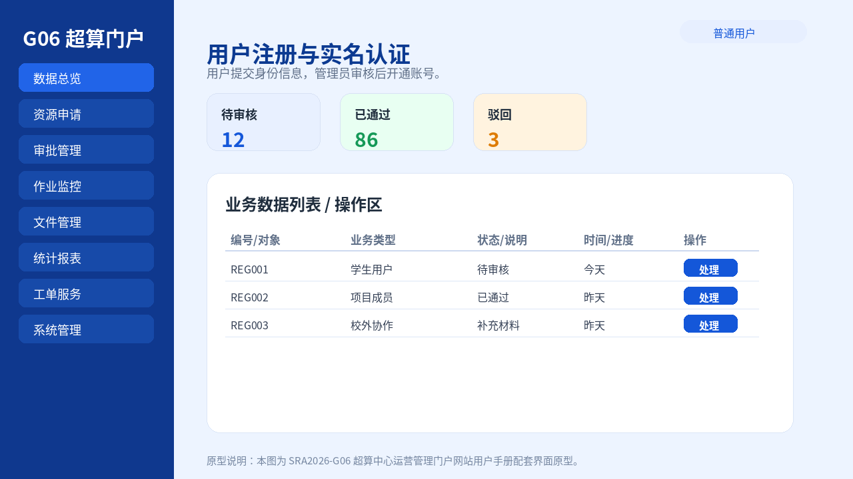
图：用户注册与实名认证操作界面

运营数据总览
界面描述 | 界面原型
运营数据总览：  1. 登录后进入数据总览  2. 查看节点、作业、审批和告警指标  3. 点击列表中的查看或处理进入详情  4. 根据角色展示不同统计内容 | 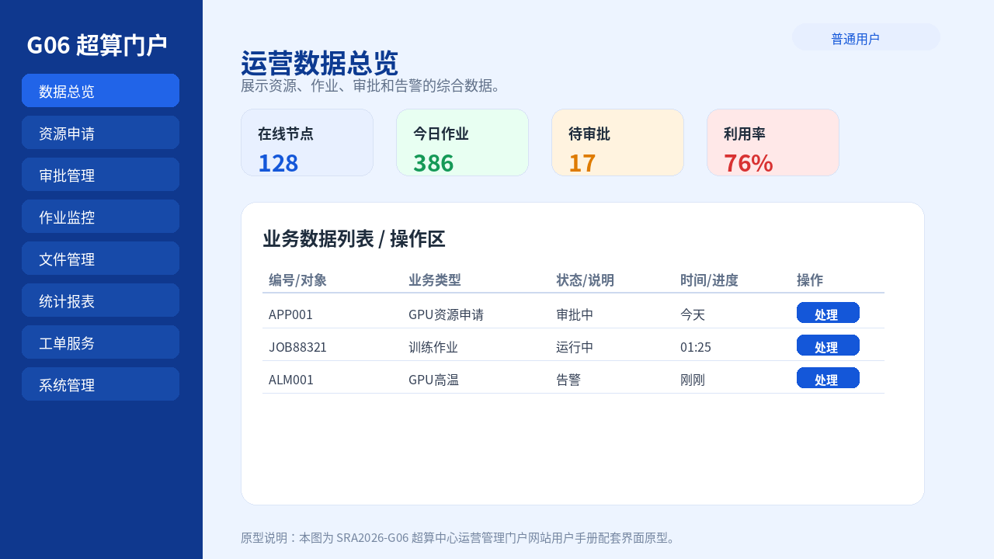
图：运营数据总览操作界面

5.2 普通用户能力

资源申请
界面描述 | 界面原型
资源申请：  1. 进入资源申请菜单  2. 选择CPU、GPU、存储或软件环境  3. 填写项目、用途、数量和周期  4. 提交后保存申请编号  注意：申请量需符合项目配额。 | 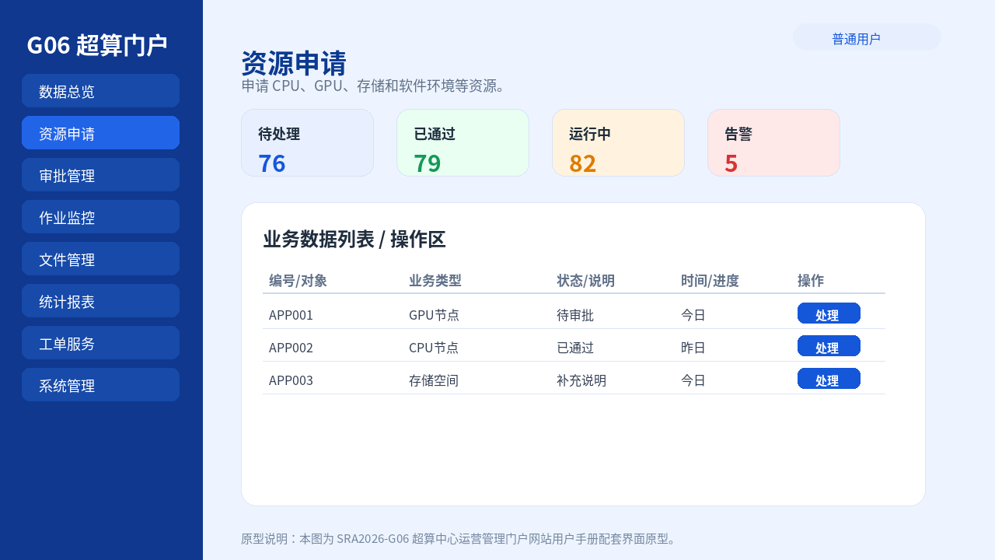
图：资源申请操作界面

申请进度查询
界面描述 | 界面原型
申请进度查询：  1. 进入申请进度页面  2. 输入申请编号或筛选状态  3. 查看当前处理节点和意见  4. 被驳回时按意见修改后重新提交 | 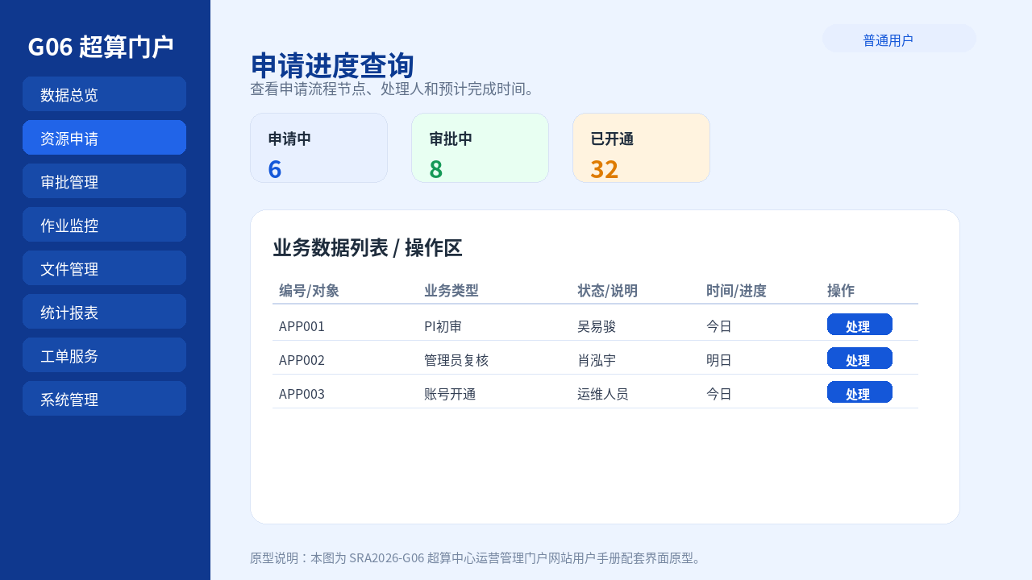
图：申请进度查询操作界面

用户培训报名
界面描述 | 界面原型
用户培训报名：  1. 进入公告与培训或培训报名入口  2. 选择培训课程  3. 确认时间和报名信息  4. 提交后等待确认 | 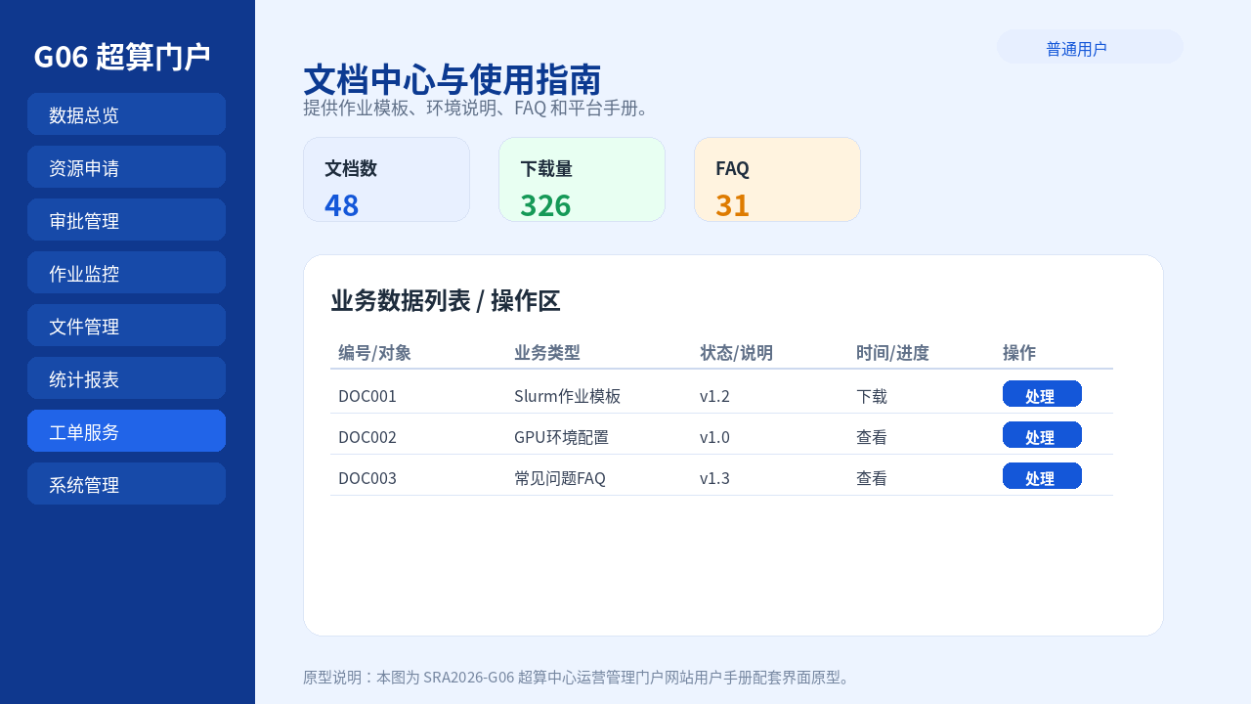
图：用户培训报名操作界面

公告与维护通知查看
界面描述 | 界面原型
公告与维护通知查看：  1. 进入公告页面  2. 查看维护窗口、停机公告和政策通知  3. 点击公告查看详情  4. 重要公告阅读后标记已读 | 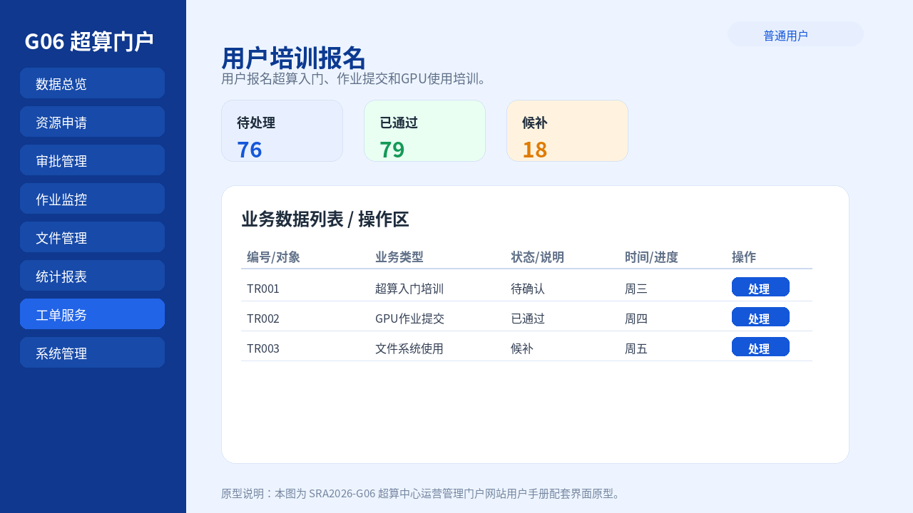
图：公告与维护通知查看操作界面

文档中心与使用指南
界面描述 | 界面原型
文档中心与使用指南：  1. 进入文档中心  2. 搜索作业模板或FAQ  3. 在线查看或下载文档  4. 遇到问题可转工单咨询 | 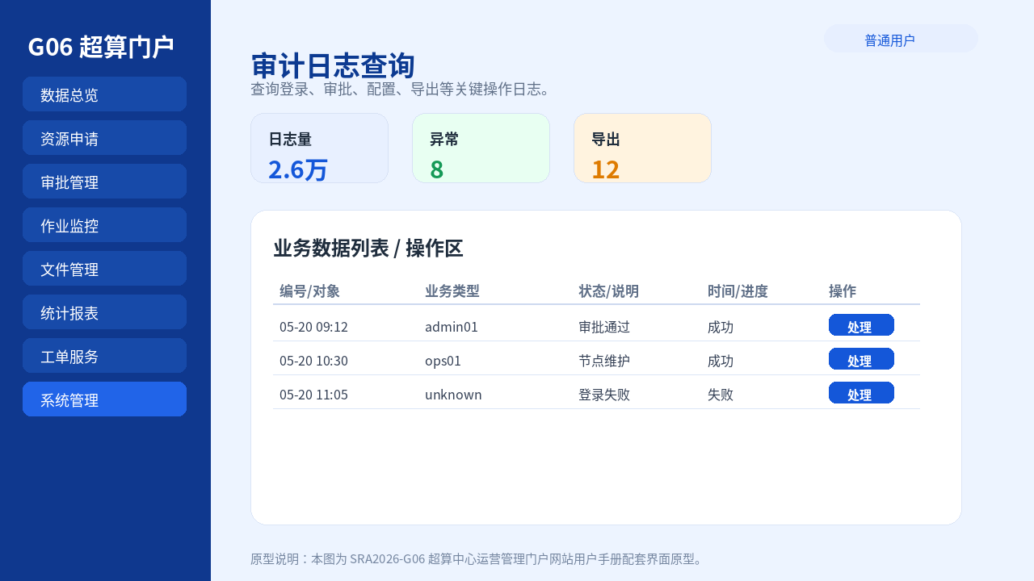
图：文档中心与使用指南操作界面

作业提交
界面描述 | 界面原型
作业提交：  1. 进入作业提交页面  2. 上传脚本或选择模板  3. 选择队列和资源参数  4. 校验通过后提交作业  注意：脚本和输入目录需符合队列要求。 | 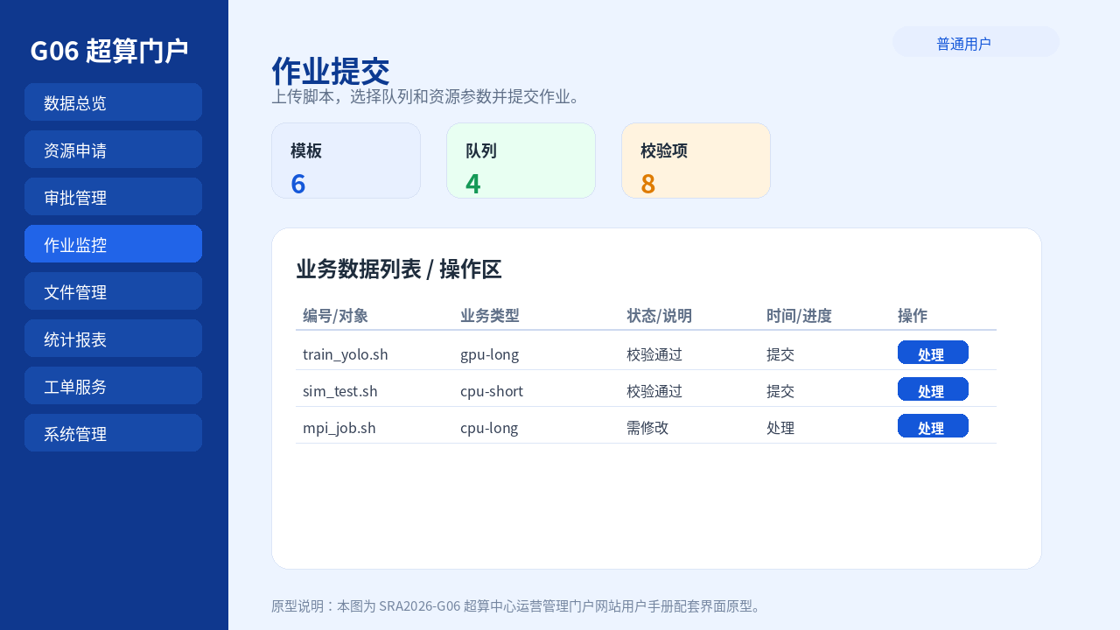
图：作业提交操作界面

作业状态监控
界面描述 | 界面原型
作业状态监控：  1. 进入作业监控页面  2. 查看排队、运行、完成和失败状态  3. 点击作业ID查看详情  4. 失败作业可查看日志 | 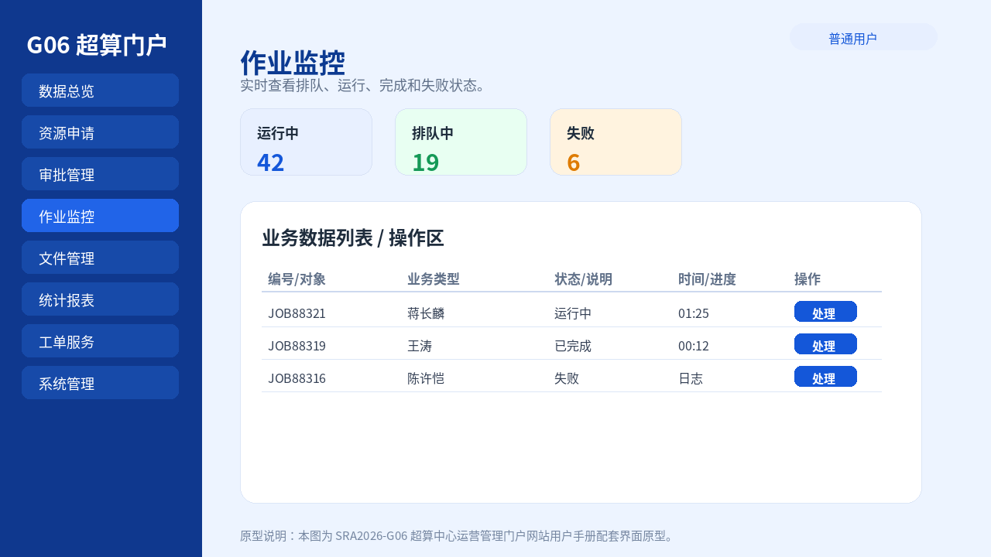
图：作业状态监控操作界面

日志与结果下载
界面描述 | 界面原型
日志与结果下载：  1. 进入作业详情  2. 查看stdout和stderr日志  3. 作业完成后下载结果文件  4. 结果缺失时提交工单 | 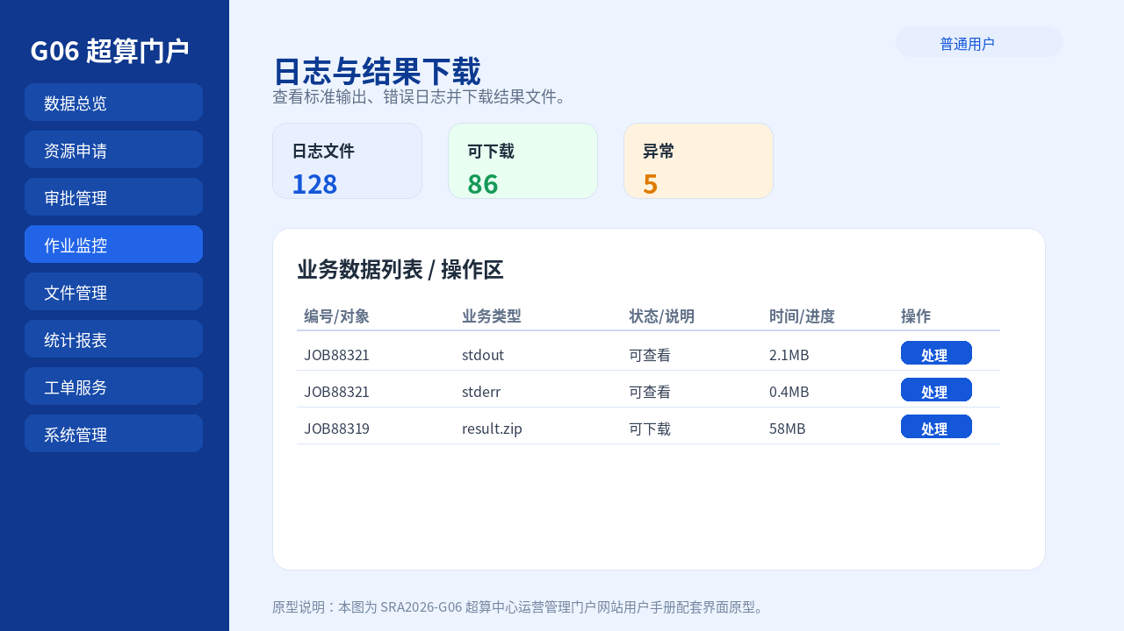
图：日志与结果下载操作界面

文件管理
界面描述 | 界面原型
文件管理：  1. 进入文件管理页面  2. 上传数据文件或下载结果文件  3. 设置共享目录权限  4. 清理临时文件  注意：删除文件前应确认不影响运行中的作业。 | 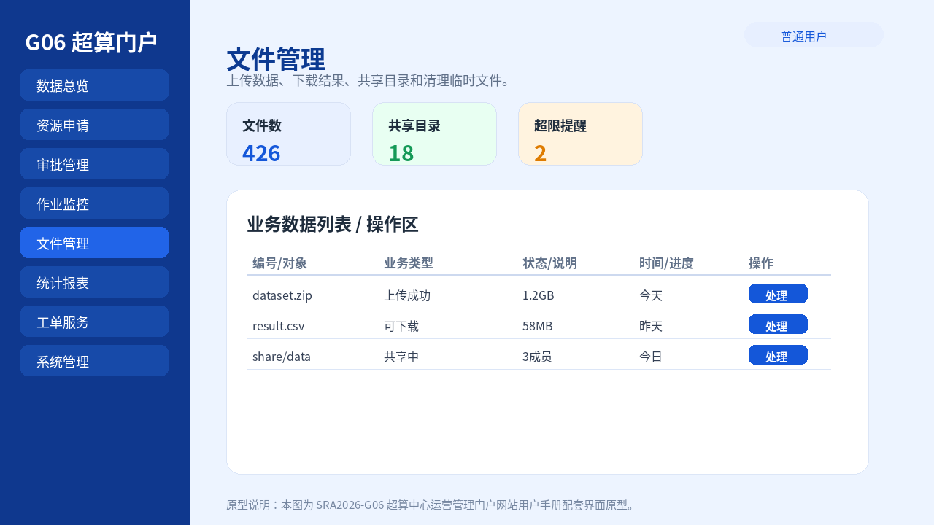
图：文件管理操作界面

资源使用统计
界面描述 | 界面原型
资源使用统计：  1. 进入资源使用统计  2. 选择项目和月份  3. 查看CPU、GPU、存储用量  4. 发现异常时联系PI或管理员 | 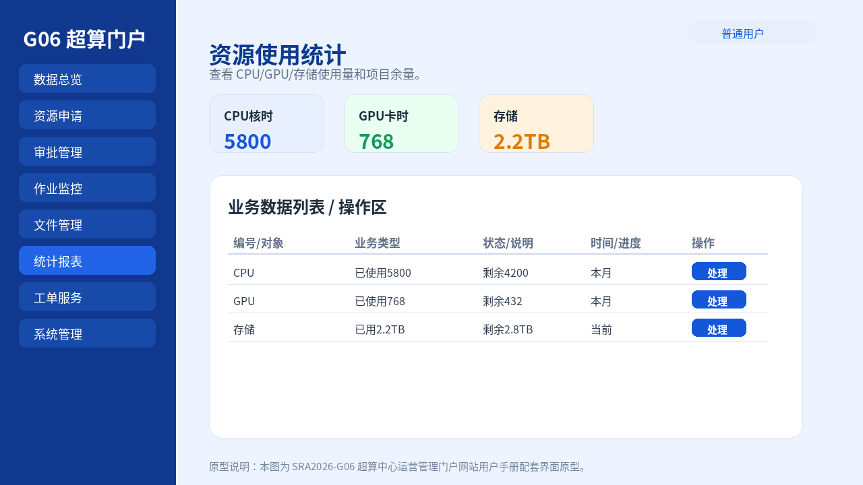
图：资源使用统计操作界面

工单服务
界面描述 | 界面原型
工单服务：  1. 进入工单服务  2. 选择问题类型和紧急程度  3. 填写问题描述并上传截图或日志  4. 提交后跟踪处理进度 | 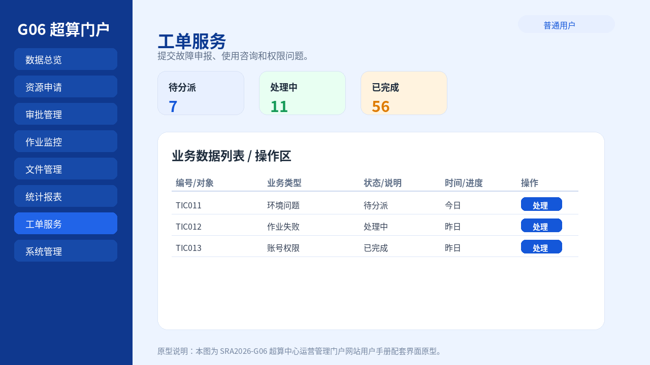
图：工单服务操作界面

5.3 PI/项目负责人能力

项目成员管理
界面描述 | 界面原型
项目成员管理：  1. 进入项目成员管理  2. 查看成员角色和配额  3. 审核新成员加入申请  4. 调整成员资源配额 | 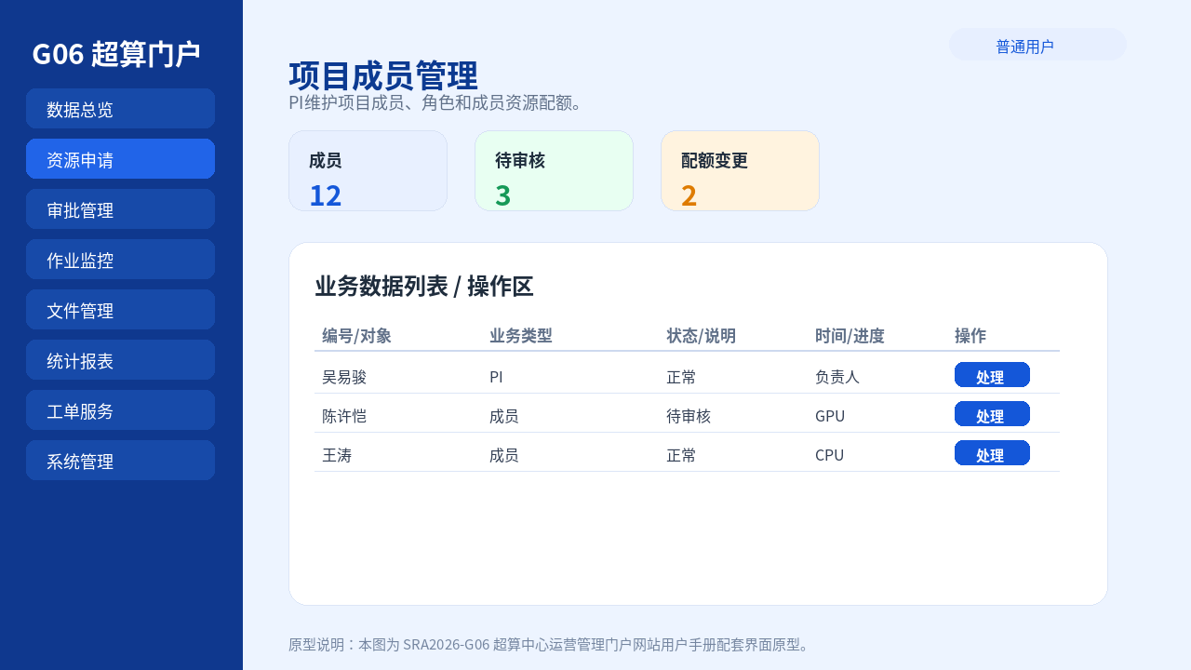
图：项目成员管理操作界面

资源申请初审
界面描述 | 界面原型
资源申请初审：  1. 进入组内审批列表  2. 查看申请用途和资源数量  3. 选择通过、驳回或补充材料  4. 填写审批意见并提交 | 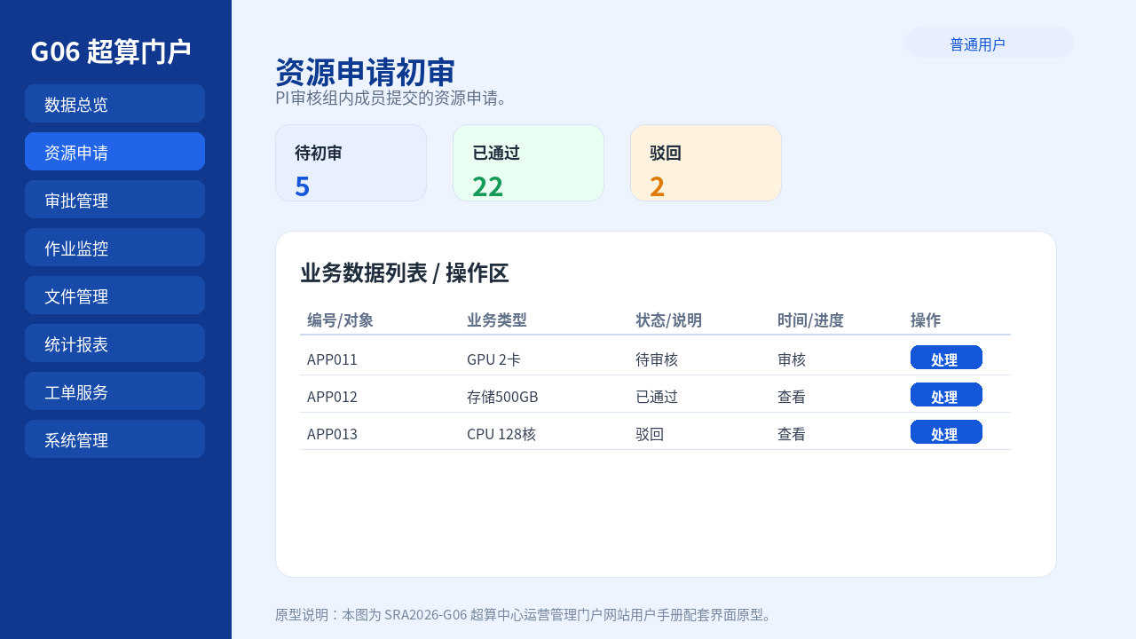
图：资源申请初审操作界面

项目账单与报告
界面描述 | 界面原型
项目账单与报告：  1. 进入项目账单与报告  2. 选择统计周期  3. 查看成员用量和费用明细  4. 确认后下载报表 | 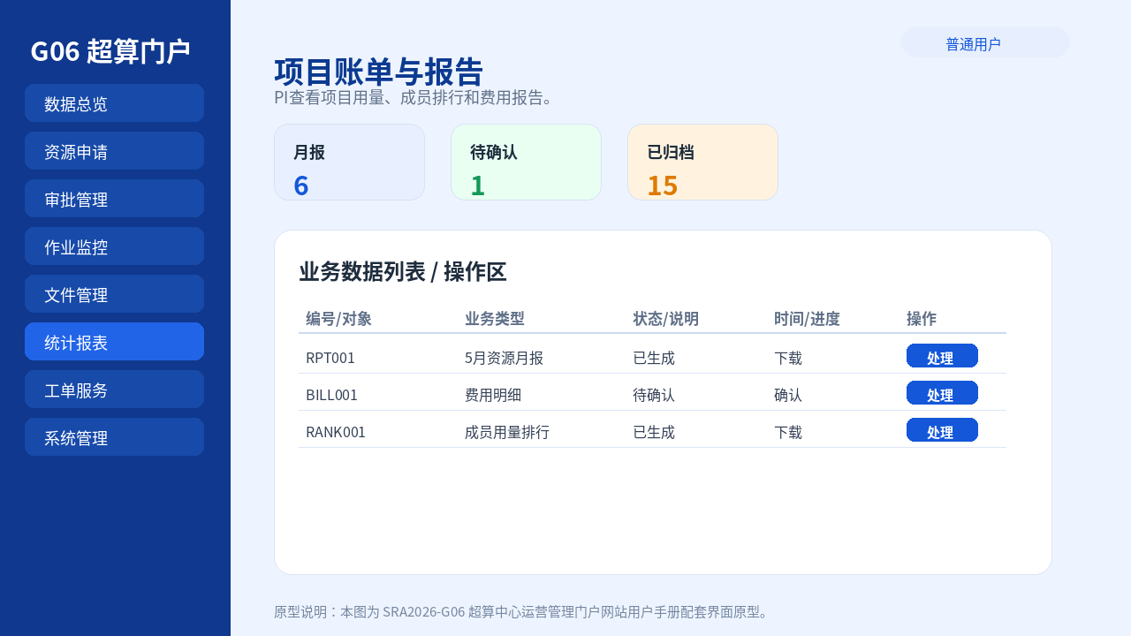
图：项目账单与报告操作界面

5.4 中心管理员能力

用户与角色管理
界面描述 | 界面原型
用户与角色管理：  1. 进入用户与角色管理  2. 查询用户账号和角色  3. 分配或调整角色权限  4. 禁用异常账号并记录原因 | 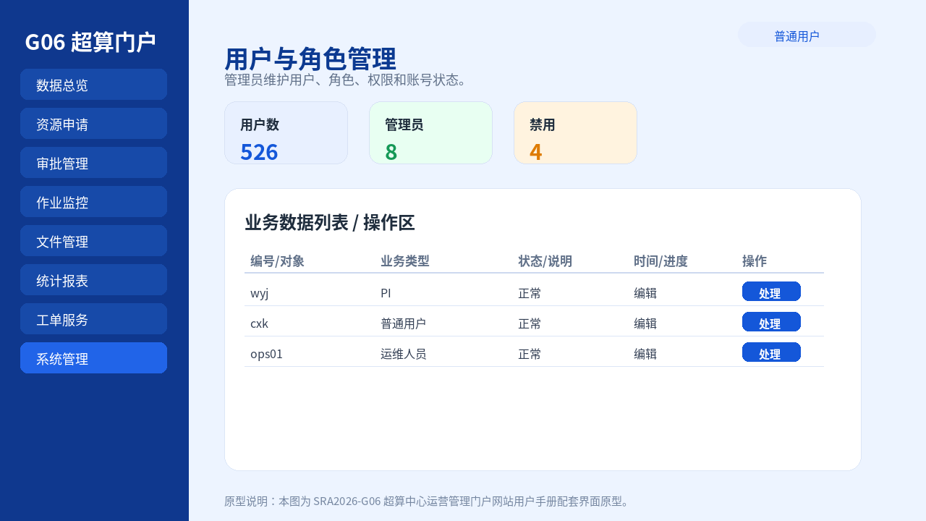
图：用户与角色管理操作界面

资源池管理
界面描述 | 界面原型
资源池管理：  1. 进入资源池管理  2. 维护CPU、GPU和存储资源池  3. 设置队列名称和容量  4. 保存配置并同步到申请模块 | 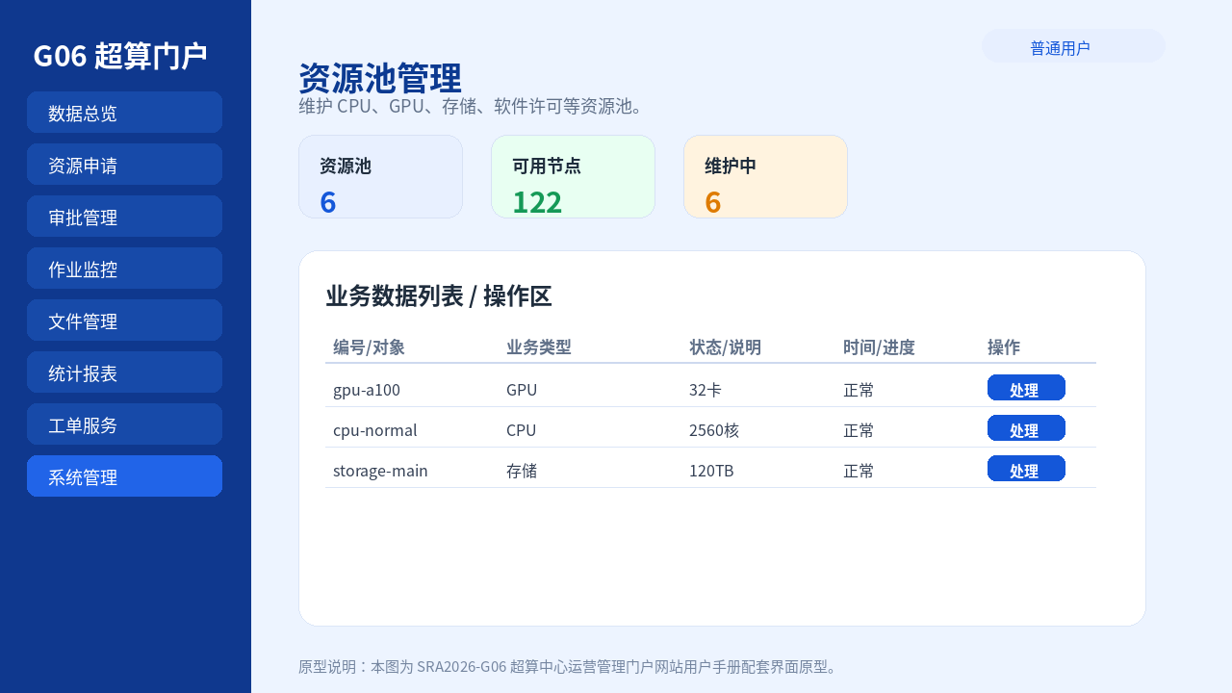
图：资源池管理操作界面

资源申请复审
界面描述 | 界面原型
资源申请复审：  1. 进入资源申请复审  2. 查看PI初审结果和资源余量  3. 选择通过、驳回或排队  4. 记录复审意见 | 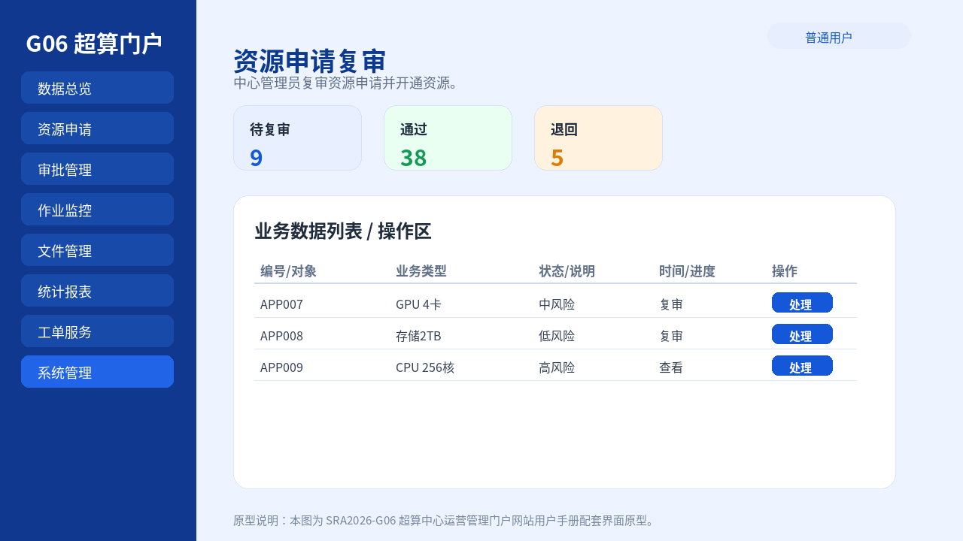
图：资源申请复审操作界面

作业队列管理
界面描述 | 界面原型
作业队列管理：  1. 进入作业队列管理  2. 查看队列运行和排队情况  3. 调整时长、并发和优先级策略  4. 保存后记录审计日志 | 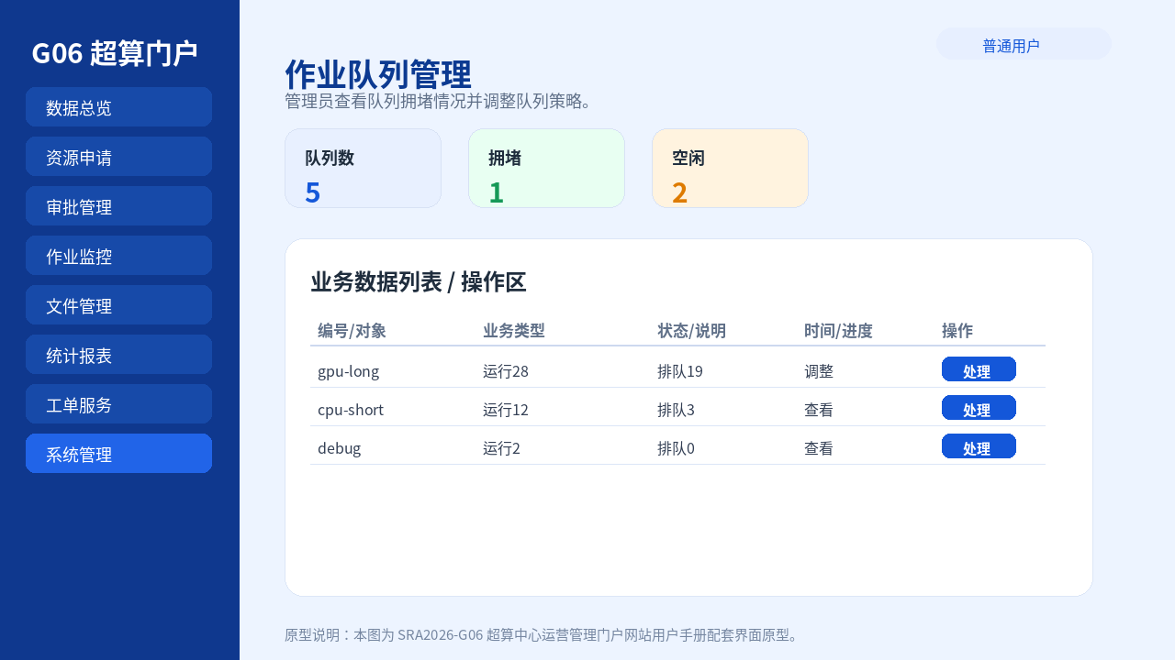
图：作业队列管理操作界面

统计报表生成
界面描述 | 界面原型
统计报表生成：  1. 进入统计报表  2. 选择报表模板和周期  3. 生成资源、作业、工单或费用报表  4. 下载PDF或Excel | 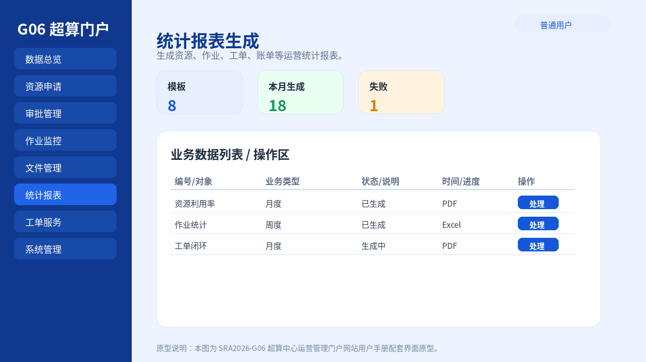
图：统计报表生成操作界面

费用规则配置
界面描述 | 界面原型
费用规则配置：  1. 进入费用规则配置  2. 新增或编辑资源单价  3. 设置规则生效时间  4. 保存后用于后续账单计算 | 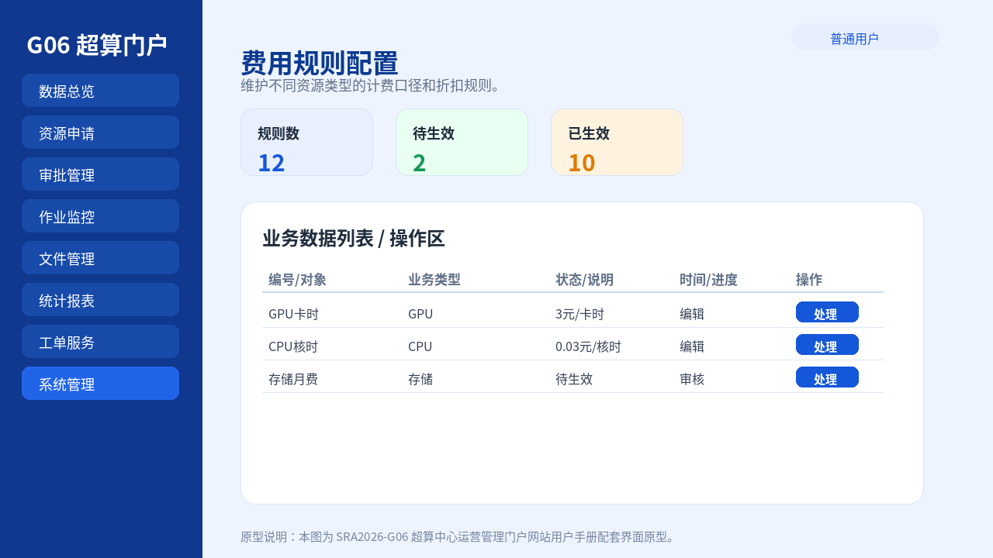
图：费用规则配置操作界面

系统参数配置
界面描述 | 界面原型
系统参数配置：  1. 进入系统参数配置  2. 维护登录策略、审批流和通知策略  3. 保存配置并进行权限校验  4. 配置变更写入审计日志 | 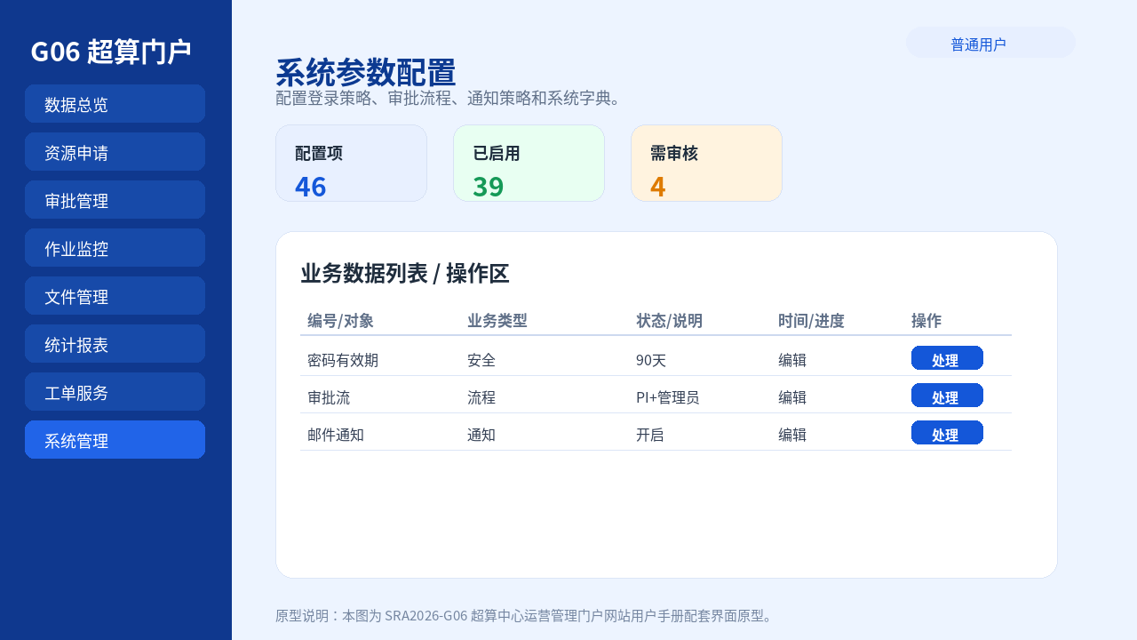
图：系统参数配置操作界面

审计日志查询
界面描述 | 界面原型
审计日志查询：  1. 进入审计日志  2. 按用户、时间和操作类型筛选  3. 查看登录、审批、配置和导出记录  4. 发现异常后转入告警处理 | 
图：审计日志查询操作界面

5.5 运维人员能力

系统运行监控
界面描述 | 界面原型
系统运行监控：  1. 进入系统运行监控  2. 查看节点健康、负载和温度  3. 点击异常节点查看详情  4. 必要时设置维护窗口 | 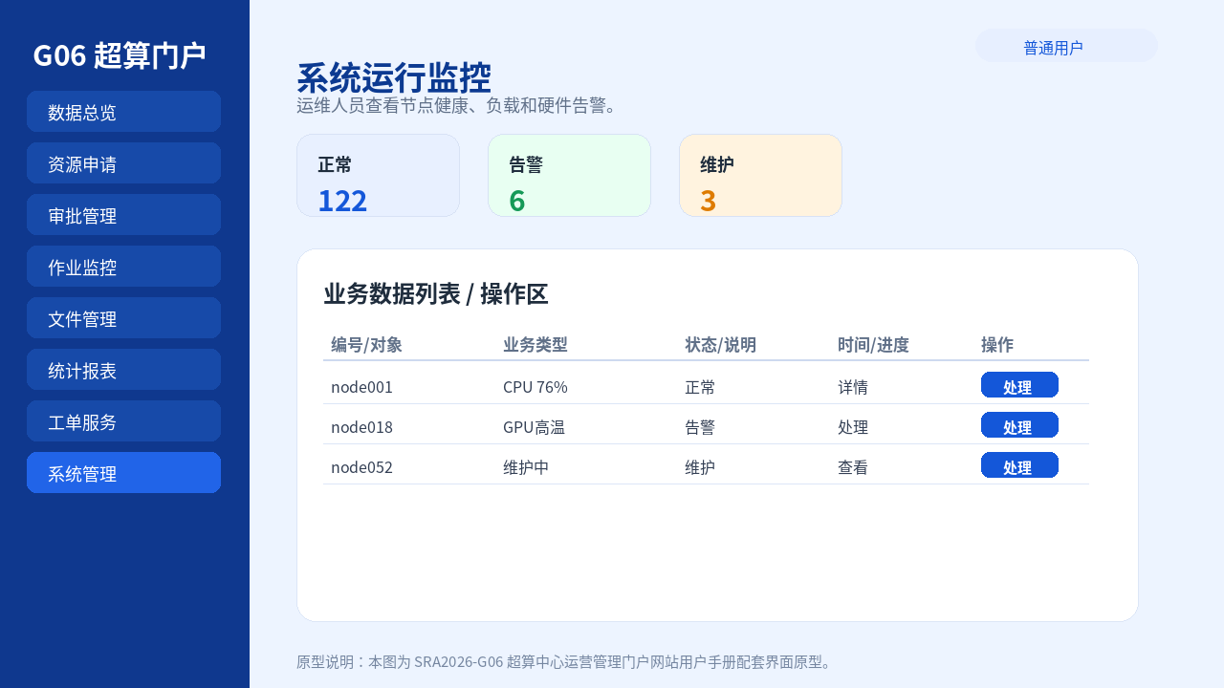
图：系统运行监控操作界面

告警处理
界面描述 | 界面原型
告警处理：  1. 进入告警处理  2. 按级别筛选未处理告警  3. 填写处理措施和结果  4. 关闭告警并保留记录 | 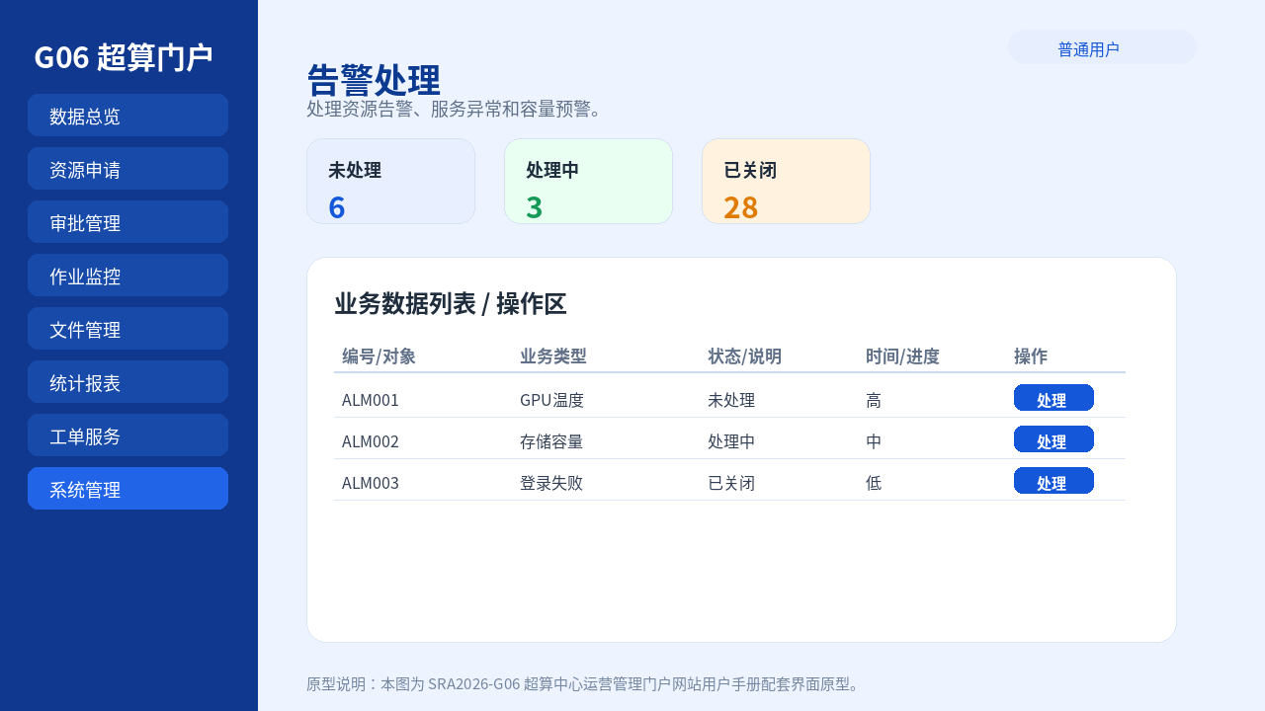
图：告警处理操作界面

数据备份与恢复
界面描述 | 界面原型
数据备份与恢复：  1. 进入数据备份与恢复  2. 查看备份任务状态  3. 执行全量或配置备份  4. 按备份编号进行恢复演练 | 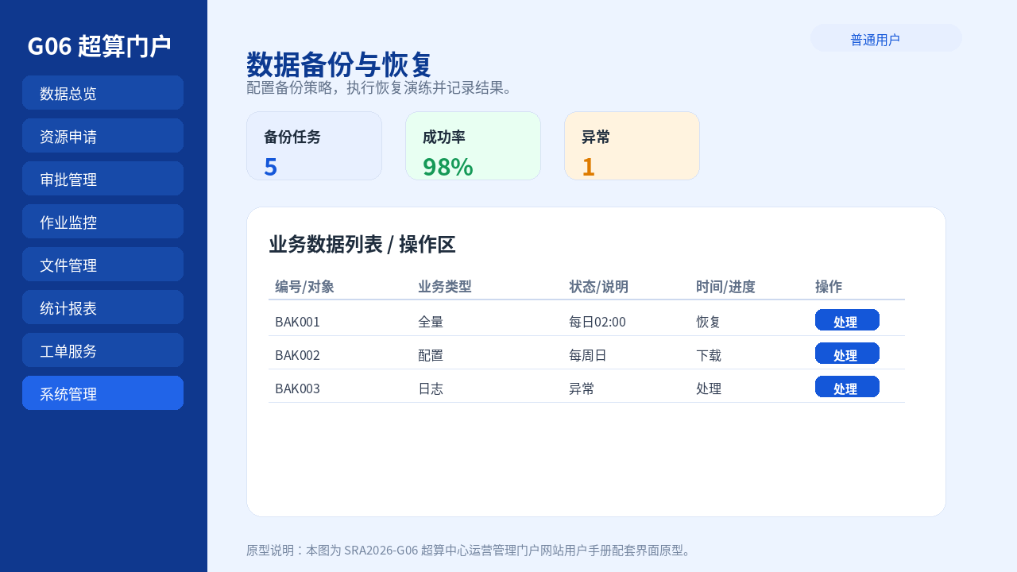
图：数据备份与恢复操作界面

5.6 支持人员能力

工单分派与处理
界面描述 | 界面原型
工单分派与处理：  1. 查看待分派工单  2. 根据问题类型分派给管理员或运维人员  3. 跟踪处理进度  4. 收集用户评价 | 
图：工单分派与处理操作界面

培训课程管理
界面描述 | 界面原型
培训课程管理：  1. 维护培训课程信息  2. 审核报名名单  3. 导出签到和候补名单  4. 统计培训反馈 | 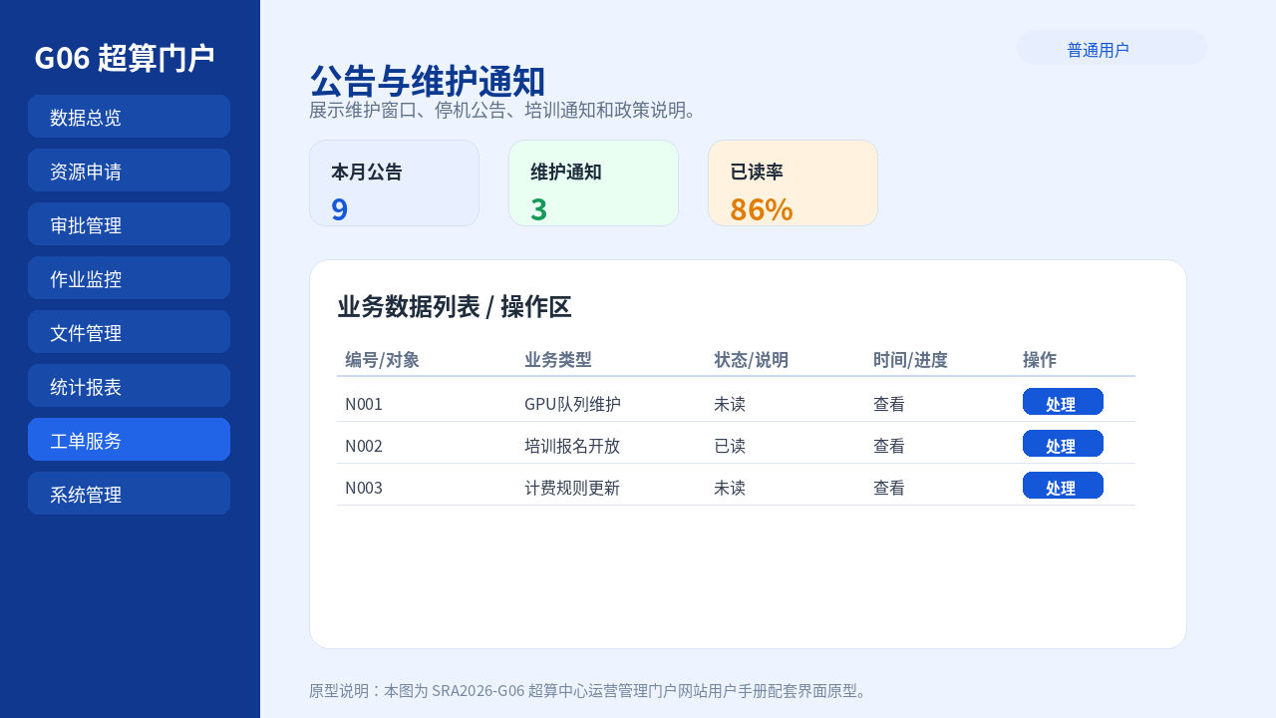
图：培训课程管理操作界面

5.7 消息、性能和故障处理
类别 | 处理说明
消息通知 | 系统通过站内信、邮件或短信推送审批、作业完成、维护公告和工单状态变化。
时间特性 | 普通页面应快速响应；日志查询、报表生成和大文件下载可显示加载状态。
错误恢复 | 表单提交失败时应保留已填内容，并提示用户重试或联系支持人员。
数据备份 | 管理员应按照备份策略保存业务数据、配置和日志。

6 注解与附录
术语 | 说明
HPC | 高性能计算。
PI | 项目负责人，管理项目成员和资源配额。
作业 | 提交到超算集群执行的计算任务。
队列 | 调度系统中管理不同资源和优先级的作业队列。
工单 | 用户提交的问题反馈、故障申报或咨询记录。

